ΤΟ ΠΡΟΒΛΗΜΑ ΤΗΣ ΕΒΔΟΜΑΔΑΣ 4
ΤΑΞΕΙΣ Α΄ΚΑΙ Β΄

Πρόβλημα
Όταν το μυρμήγκι φεύγει από το σπίτι του ακολουθώντας τις πιο κάτω οδηγίες φτάνει στην παπαρούνα 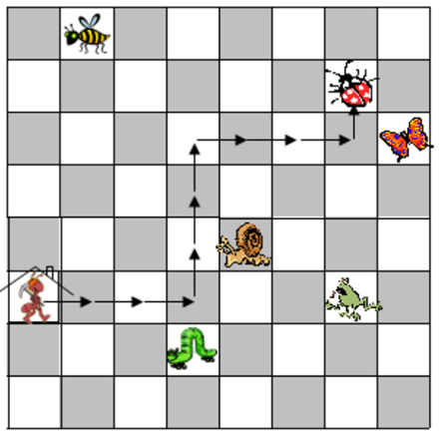 .

→3 (προχώρησε 3 βήματα δεξιά)
↑3 (προχώρησε 3 βήματα πάνω)
→3 (προχώρησε 3 βήματα δεξιά)
↑1 (προχώρησε 1 βήμα πάνω)

*Σε κάθε βήμα προχωρά ένα τετράγωνο.

Ποιο ζώο θα συναντήσει αν φύγει από το σπίτι ακολουθώντας τις πιο κάτω οδηγίες.
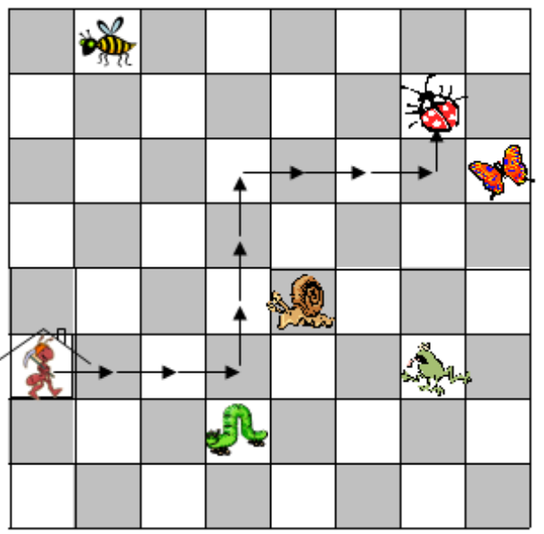
→2
↓2
→3
↑3
→2
↑2

